REDES

## Placa de red

Por cada puerto de red que tengamos, tiene asignada una mac adress. A su vez, cada mac adress posee una única interface, se pueden realizar una VLAN (virtual lan) en esta.

Puerto de red🡪MAC Adress🡪Interface🡪VLAN

Cada mac adress tiene un fabricante (Intel / Broadcom/etc). Esto influye al configurar interfaces.

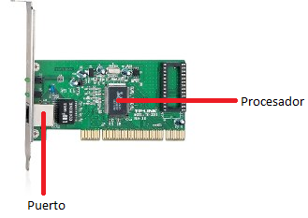

a

*Placa de red vista desde el Hardware*

## Direcciones IP

Las direcciones IP son 32 bits binarios que se dividen en 4 octetos (1 octeto = 8 bits = 11111111). Pero se utilizan en decimal.

Clases de redes:

Existen 5 clases de redes, las cuales 3 son las más utilizadas actualmente.

La clase A es utilizada **para redes muy grandes** ya que 3 de los cuatro octetos son usados para identificar cada anfitrión, esto significa que hay 126 redes de la clase A con 16,777,214 (224 -2) posibles anfitriones para un total de 2,147,483,648 (231) direcciones únicas del IP. Las redes de la clase A totalizan la mitad de las direcciones disponibles totales del IP. En redes de la clase A, el valor del bit *(el primer número binario) en el primer octeto es siempre 0000. **Loopback** - La dirección IP se utiliza como la dirección del **loopback**. Esto significa que es utilizada por el ordenador huésped para enviar un mensaje de nuevo a sí mismo. Se utiliza comúnmente para localizar averías y pruebas de la red. El rango de 127.0.0.0 a 127.255.255.255 está reservado para ello.

La case B se utiliza para las **redes de tamaño mediano**. Un buen ejemplo es un campus grande de la universidad. Las direcciones del IP con un primer octeto a partir del 128 al 191 son parte de esta clase. Las direcciones de la clase B también incluyen el segundo octeto como parte del identificador neto. Utilizan a los otros dos octetos para identificar cada anfitrión (host). Esto significa que hay 16,384 (2^14) redes de la clase B con 65,534 (216 -2) anfitriones posibles cada uno para un total de 1,073,741,824 (230) direcciones únicas del IP. Las redes de la clase B totalizan un cuarto de las direcciones disponibles totales del IP y tienen un primer bit con valor de 1 y un segundo bit con valor de 0 en el primer octeto.

La clase c se utiliza comúnmente para los **negocios pequeños** a medianos de tamaño. Las direcciones del IP con un primer octeto a partir del 192 al 223 son parte de esta clase. Las direcciones de la clase C también incluyen a segundos y terceros octetos como parte del identificador neto. Utilizan al último octeto para identificar cada anfitrión. Esto significa que hay 2,097,152 (221) redes de la clase C con 254 (2^8 -2) anfitriones posibles cada uno para un total de 536,870,912 (229) direcciones únicas del IP. Las redes de la clase C totalizan un octavo de las direcciones disponibles totales del IP. Las redes de la clase C tienen un primer bit con valor de 1, segundo bit con valor de 1 y de un tercer bit con valor de 0 en el primer octeto.

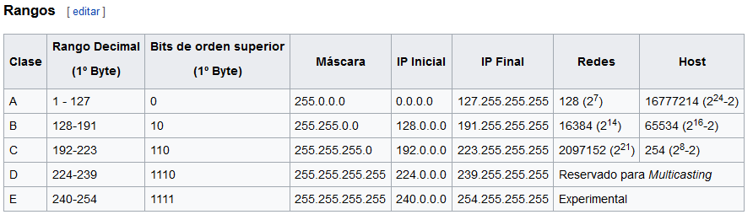

* Para ver lo que es en binario y decimal la máscara de subred 🡪

Ejemplo: 11111111. 11111111. 11111111. 11111111

Esto sería una máscara 255.255.255.255 o /32

Si vamos al último octeto y lo dividimos por bit para pasar a decimal🡪

**128 64 32 16 8 4 2 1**

0 0 0 0 0 0 0 0 = 0

0 0 0 0 0 0 0 1 = 1

0 0 0 0 0 0 1 0 = 2

0 0 0 0 0 0 1 1 = 3

0 0 0 0 0 1 0 0 = 4

0 0 0 0 0 1 0 1 = 5

0 0 0 0 0 1 1 0 = 6

0 0 0 0 0 1 1 1 = 7

0 0 0 0 1 0 0 0 = 8

Con esto entonces, si nos solicitan pasar una subnet 255.255.255.192 o /26 seria:

11111111.11111111.11111111.11000000 (128 + 64=192).

**Leer: DOMINIO DE COLISION / Free bsd distribución pf sense**

**Ejemplo:**

**A - ¿Cuál sería la ultima ip de 10.40.249.128/25?**

Primero, sacamos la mascara (/25) calculando lo siguiente, /25 indica que existen (contando desde la izquierda) 25 bits encendidos (32-25=7 bits apagados). Entonces nos quedaría en binario así:

**128**

11111111.11111111.11111111.**1|0000000|** **BINARIO**

🡪El bit pasado a decimal sería 128. Entonces la máscara seria: 255.255.255.128. La parte indicada sería la disponible para hosts. **La máscara de red es la que indica la disponibilidad de hosts.** Ese bit en decimal sería 128, por ende al total 255 restamos 128 esto nos da **127** host disponibles pero debemos **restar 2** **hosts** (**red y broadcast**), nos quedarían **125 direcciones ip disponible**.

**RESPUESTA:**

Las IP disponibles en dicha red serían desde 10.40.249.129 a 10.40.249.254 (125 hosts disponibles). Ya que la **red** sería **10.40.249.128/25** y el **broadcast 10.40.249.255**. En este caso está dividida la red en dos /25. Si el ejemplo diera la IP **10.40.249.0/25** sería la misma mascara, y los mismos host disponibles pero el rango de IP iría de **10.40.249.1 a 10.40.249.126**, quedando la IP **10.40.249.0/25** como **RED** y la **10.40.249.127.**

**B – Convertir la ip 10.40.249.128 en dos redes /26.**

Primero, sacamos la mascara (/26) calculando lo siguiente, /26 indica que existen (contando desde la izquierda) 26 bits encendidos (32-26=6 bits apagados). Entonces nos quedaría en binario así:

**128 64**

11111111.11111111.11111111. 1 1|000000| **BINARIO**

🡪Los bit pasado a decimal sería 192. La parte indicada sería la disponible para hosts. Ese bit en decimal sería 192, por ende al total 255 restamos 192 esto nos da 63 host disponibles pero debemos restar 2 hosts (red y broadcast), nos quedarían 61 direcciones ip disponible.

Entonces la máscara /26 seria: 255.255.255.192.

**RESPUESTA:**

Una de las redes va a ser 10.40.249.0/26 y la otra 10.40.249.128/26. ??

Esto quiere decir con la siguiente tabla, que /24 serían los 255 host disponibles al no tener ni un bit encendido, y que a medida que va incrementando /25,/26,/etc… va disminuyendo correspondiendo a la tabla que vale cada bit 128,64,32,etc… siendo estos la cantidad disponible de hosts.

|  |  |  |  |  |  |  |
| --- | --- | --- | --- | --- | --- | --- |
| 11111111 | 11111111 | 11111111 | 00000000 | /24 | 255.255.255.0 | 255(-2)Host Disp. |
| 11111111 | 11111111 | 11111111 | 10000000 | /25 | 255.255.255.128 | 127(-2)Host Disp. |
| 11111111 | 11111111 | 11111111 | 11000000 | /26 | 255.255.255.192 | 63(-2)Host Disp. |
| 11111111 | 11111111 | 11111111 | 11100000 | /27 | 255.255.255.224 | 31(-2)Host Disp. |
| 11111111 | 11111111 | 11111111 | 11110000 | /28 | 255.255.255.240 | Aprox 16 Host Disp. |

La técnica [VLSM](https://es.wikipedia.org/wiki/VLSM) para especificar prefijos de red de longitud variable. Una dirección CIDR se escribe con un sufijo que indica el número de bits de longitud de prefijo, p.ej. 192.168.0.0/16 que indica que la máscara de red tiene 16 bits (es decir, los primeros 16 bits de la máscara son 1 y el resto 0). Esto permite un uso más eficiente del cada vez más escaso espacio de direcciones IPv4

wildcard es la contraria